Bogotá D.C., 15 de enero de 2021

Señores
Comité de Asuntos Académicos y disciplinarios
UNITEC

Asunto: Auxilio académico

Por medio de la presente me permito informar que me postule para un auxilio económico por rendimiento académico (PROMEDIO), el cual me fue otorgado por la Universidad, pero en la fecha en que se lo comunicaron a los beneficiados, yo ya había pagado mi matrícula; por lo cual solicito muy comedidamente me sea devuelto el dinero adicional que pague o me indiquen que debo hacer para obtener ese beneficio que es muy representativo para mí.

Agradezco la atención prestada a la presente y en espera de una respuesta positiva,

Atentamente,

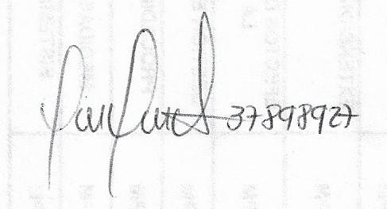
Laura Teresa Ayala González
cc. 37898927

